令和２年２月５日

フェイスブックジャパン株式会社と大阪府との包括連携協定の締結について

フェイスブックジャパン株式会社と大阪府は、２月５日（水）、情報リテラシー向上、魅力発信、中小企業振興及び起業家支援、地域コミュニティ活性化、青少年、防災など６分野にわたる連携と協働に関する包括連携協定を締結しました。
本協定は、地方創生を通じて個性豊かで魅力ある地域社会の実現等に向けた取組みが進む中、
フェイスブックジャパン株式会社と府が連携・協働した活動をより一層深化させることを目的に締結するものです。
フェイスブックジャパン株式会社とは、このたびの協定により、多くの分野において、連携・協働を促進し、地域の活性化及び府民サービスの向上を図ってまいります。

【別紙１】

フェイスブックジャパン株式会社と府の連携による今後の主な取組み

- Facebookの活用の仕方（該当分野：①情報リテラシー向上）
大阪府および府内市町村職員がFacebookを活用するために必要となる情報リテラシーの向上を図ります
＜取組み予定＞
行政職員向けFacebook活用セミナーの開催 （2020年3月19日 開催予定）

- OSAKA愛鑑の最大化施策（該当分野：②魅力発信）
FacebookおよびInstagramを活用し、OSAKA愛鑑（※）の取組みを最大限にＰＲすることで、新たな大阪の魅力発信を図ります。併せて「OSAKA愛鑑府民参加型キャンペーン」を支援します
（※）OSAKA愛鑑とは
公民連携の取組みとして、大阪府と府内市町村の情報を発信するオールOSAKAのプラットフォーム（2018年3月立上げ）

- 中小企業を対象としたセミナー（一般）の開催（該当分野：③中小企業振興及び起業家支援）
中小企業向けにFacebookおよびInstagramの活用セミナーを開催し、マーケティングやビジネスにおけるSNSの効果的な活用方法を提供することで、中小企業のビジネス拡大・人材確保を支援します
＜取組み予定＞
中小企業向けFacebook活用セミナー（一般）の開催 （2020年3月17日 開催予定）

- 中・高校生を対象としたSNSに関する出前授業の開催（該当分野：⑤青少年）
府内の中・高校生を対象に、コミュニケーションツールとしての基礎的な活用方法をはじめ、問題のある投稿やダイレクトメッセージの対処方法等について、出前授業等を実施し、正しく安全なSNSの使用方法についての教育を推進します

- 災害時等のSNS活用支援（該当分野：⑥防災）
FacebookおよびInstagramにおいて、災害時等におけるSNSでの情報発信や収集等の効果的な活用方法を提案します

【別紙２】
本協定で連携・協働していく分野および主な連携事例
◎新規 ○継続・実績
 | 連携分野 | 主な連携事例
 | 情報リテラシー  向上  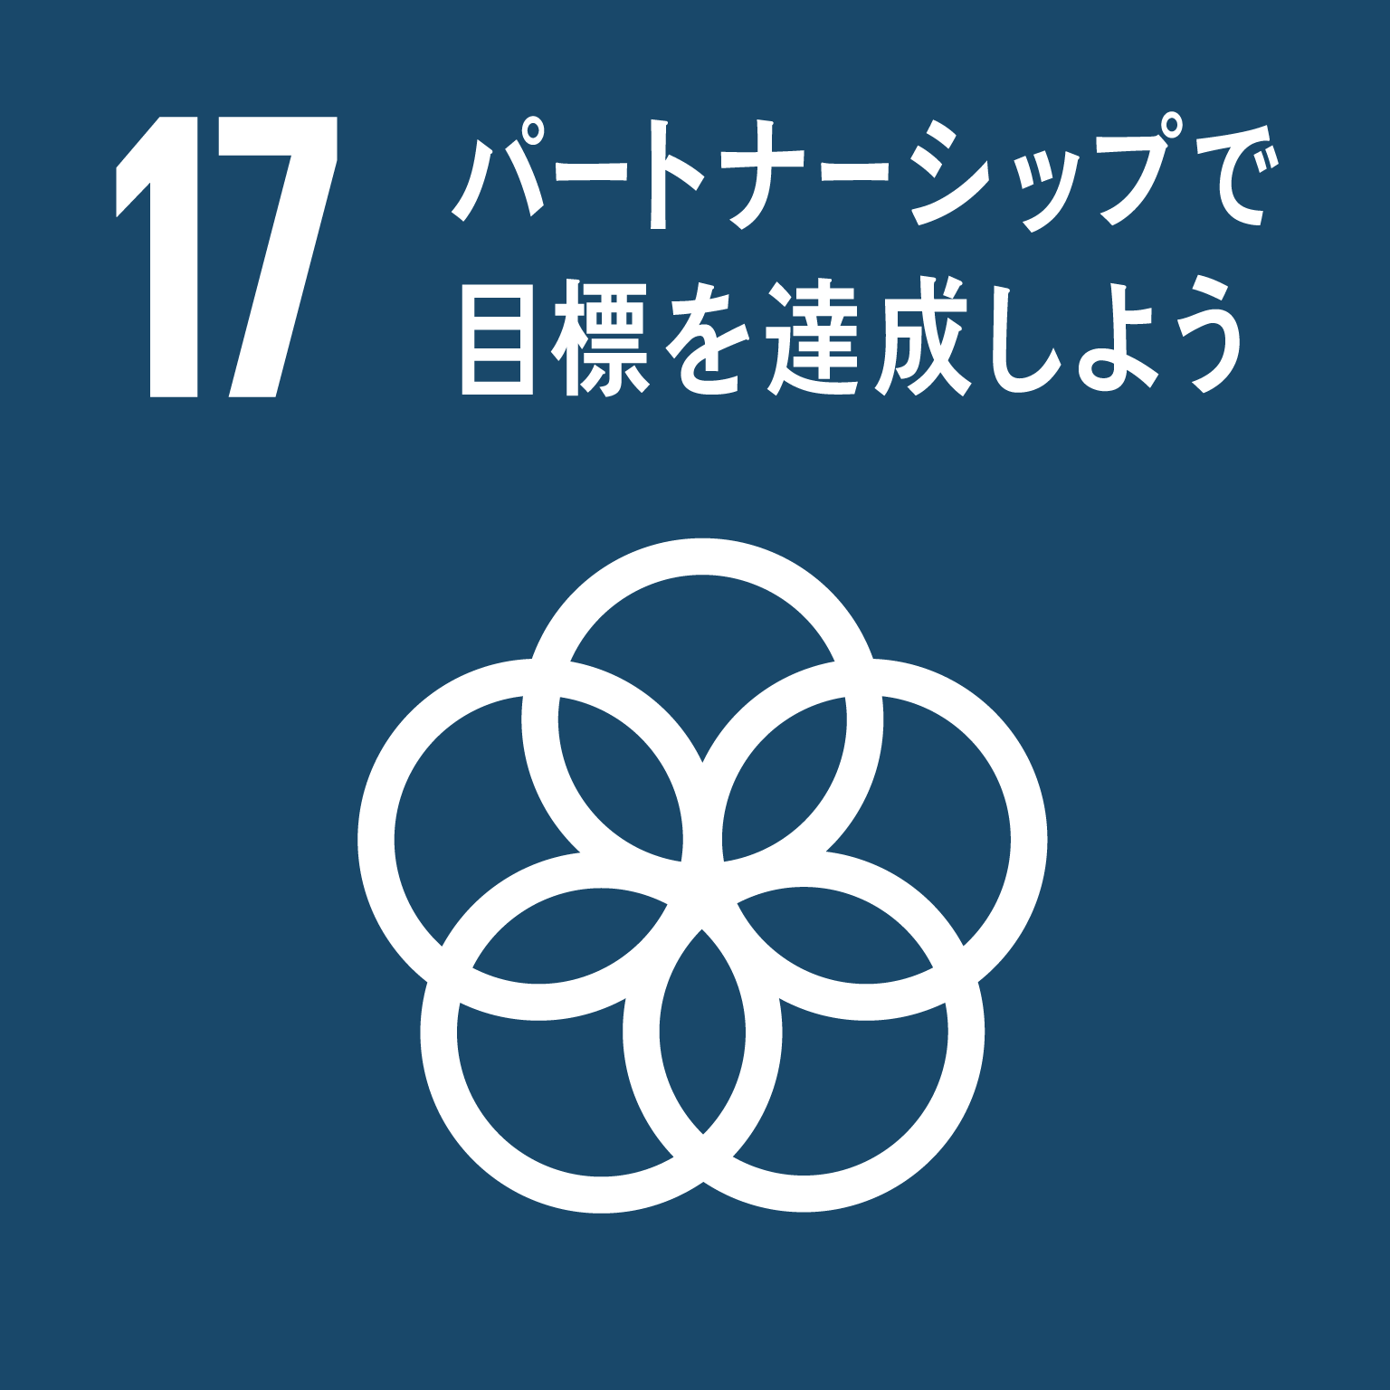 | ◎Facebookの活用の仕方  大阪府および府内市町村職員がFacebookを活用するために必要となる情報リテラシーの向上を図ります  ＜取組み予定＞  行政職員向けFacebook活用セミナーの開催 （2020年3月19日 開催予定）  ◎Instagramの活用の仕方  大阪府および府内市町村職員がInstagramを活用するために必要となる情報リテラシーの向上を図ります  ＜取組み予定＞  行政職員向けInstagram活用セミナーの開催 （2020年3月19日 開催予定）  ◎SNS運用ガイドラインの策定支援  大阪府がFacebookやInstagramなど、SNSの運用方法やトラブル対策に係るガイドラインの策定を行う際にアドバイスします
 | 魅力発信 | ◎OSAKA愛鑑の最大化施策  FacebookおよびInstagramを活用し、OSAKA愛鑑（※）の取組みを最大限にＰＲすることで、新たな大阪の魅力発信  を図ります。併せて「OSAKA愛鑑府民参加型キャンペーン」を支援します  （※）OSAKA愛鑑とは  公民連携の取組みとして、大阪府と府内市町村の情報を発信するオールOSAKAのプラットフォーム（2018年3月立上げ）  ◎大阪府メインキャラクター「もずやん」の最大化施策  Facebookなどを活用し、大阪府メインキャラクター「もずやん」の魅力を最大限に発信することで、「もずやん」のＰＲおよび認知度向上を図ります  ◎2025年大阪・関西万博の開催に向けた機運醸成  2025年に大阪・関西で開催する日本国際博覧会に向けて、フェイスブックジャパン社員による大阪・関西万博に関連した情報の発信及びSDGs（持続可能な開発目標）の普及・啓発活動などに協力します
 | 中小企業振興  及び起業家支援  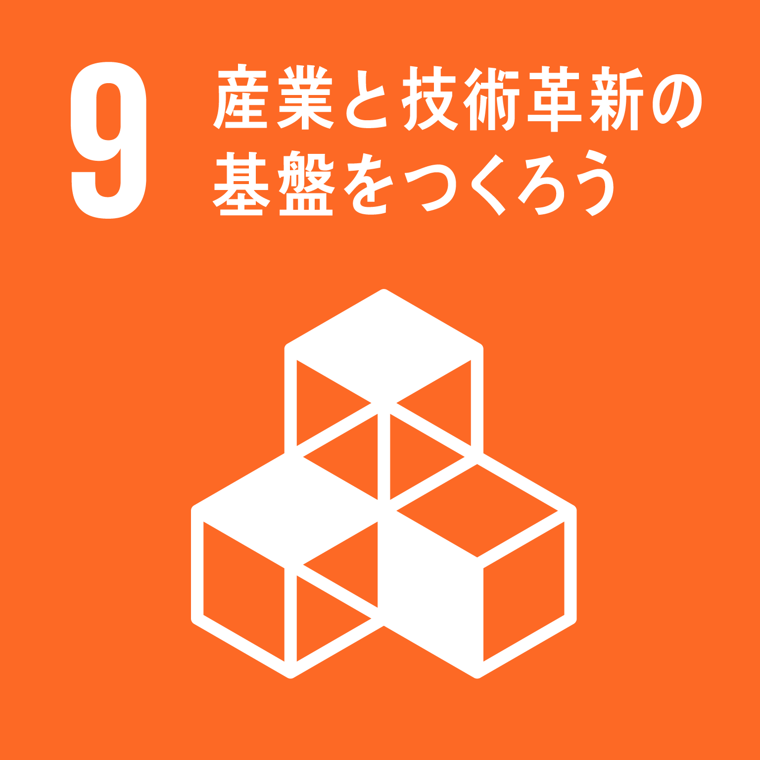  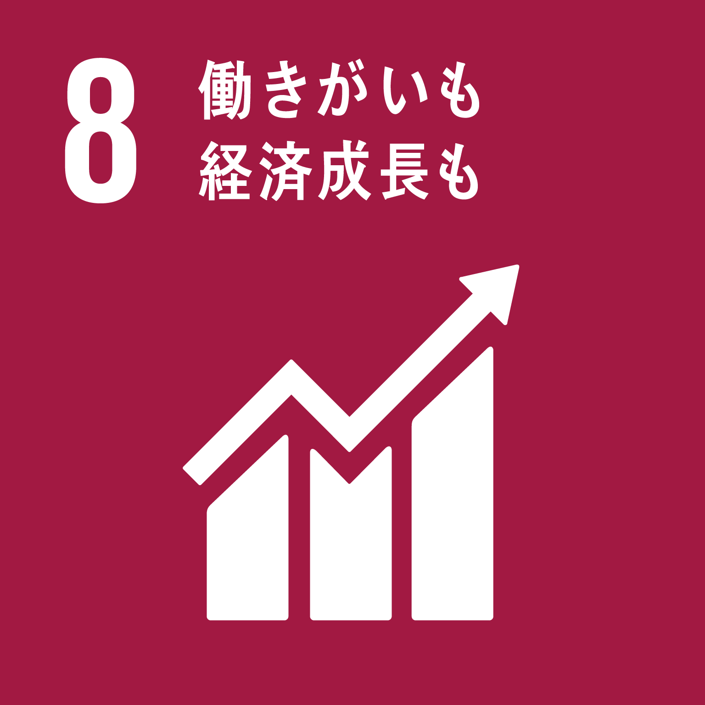 | ◎中小企業を対象としたセミナー（一般）の開催  中小企業向けにFacebookおよびInstagramの活用セミナーを開催し、マーケティングやビジネスにおけるSNSの効果的な活用方法を提供することで、中小企業のビジネス拡大・人材確保を支援します  ＜取組み予定＞  中小企業向けFacebook活用セミナー（一般）の開催 （2020年3月17日 開催予定）  ◎中小企業を対象としたセミナー（観光に特化）の開催  中小企業向けに観光に特化したFacebookおよびInstagramの活用セミナーを開催し、観光ビジネスにおけるSNSの効果的な活用方法を提供することで、中小企業の活性化及び大阪の観光事業促進を図ります  ＜取組み予定＞  中小企業向けFacebook活用セミナー（観光に特化）の開催 （2020年3月18日 開催予定）  ◎ブループリントによるビジネス支援  Facebook Blueprint（※）の認定試験を活用して中小企業におけるSNSの利用促進を図り、ビジネス支援を行います  （※）Facebook Blueprintとは  Facebookを活用したマーケティングに関する様々なノウハウを提供することを目的に公開されているFacebook公式の教育プログラム  ◎女性起業家支援  Facebookを通じて女性起業家へのオンライン支援を行い、女性の社会進出および人材確保を図ります
 | 地域コミュニティ活性化 | ◎シニア・SNS初心者を対象としたFacebook活用セミナーの開催  シニア・SNS初心者にFacebook活用セミナーを開催し、コミュニティの形成や活性化を図ります  ◎若者を対象としたInstagram活用セミナーの開催  若年層のコミュニティツールとしてより効果的にInstagramを活用できるようセミナーを開催します  ◎地域コミュニティにおけるSNS活用セミナーの開催  保護者や各種団体を対象としてSNS活用セミナーを開催し、地域コミュニティの活性化を図ります
 | 青少年  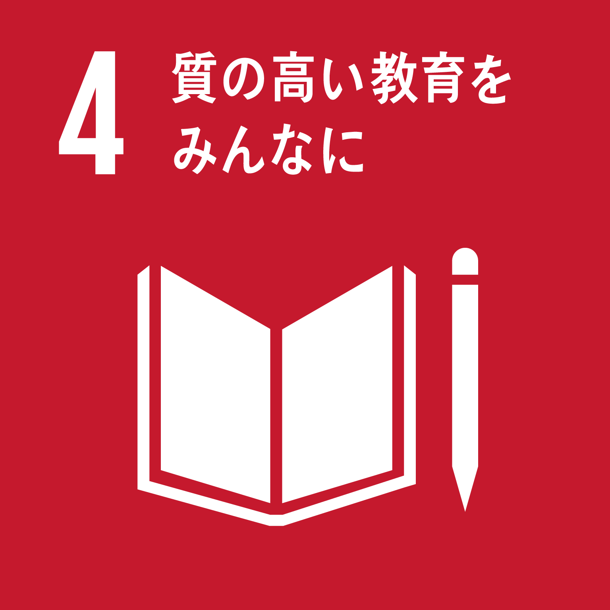 | ◎中・高校生を対象としたSNSに関する出前授業の開催  府内の中・高校生を対象に、コミュニケーションツールとしての基礎的な活用方法をはじめ、問題のある投稿やダイレクト  メッセージの対処方法等について出前授業を実施し、正しく安全なSNSの使用方法についての教育を推進します  ◎SNSの安全な利用に対する支援  青少年や保護者を対象としたネットリテラシーに関する情報が閲覧できるFacebookページの開設等、SNSの安全な利用を支援します
 | 防災  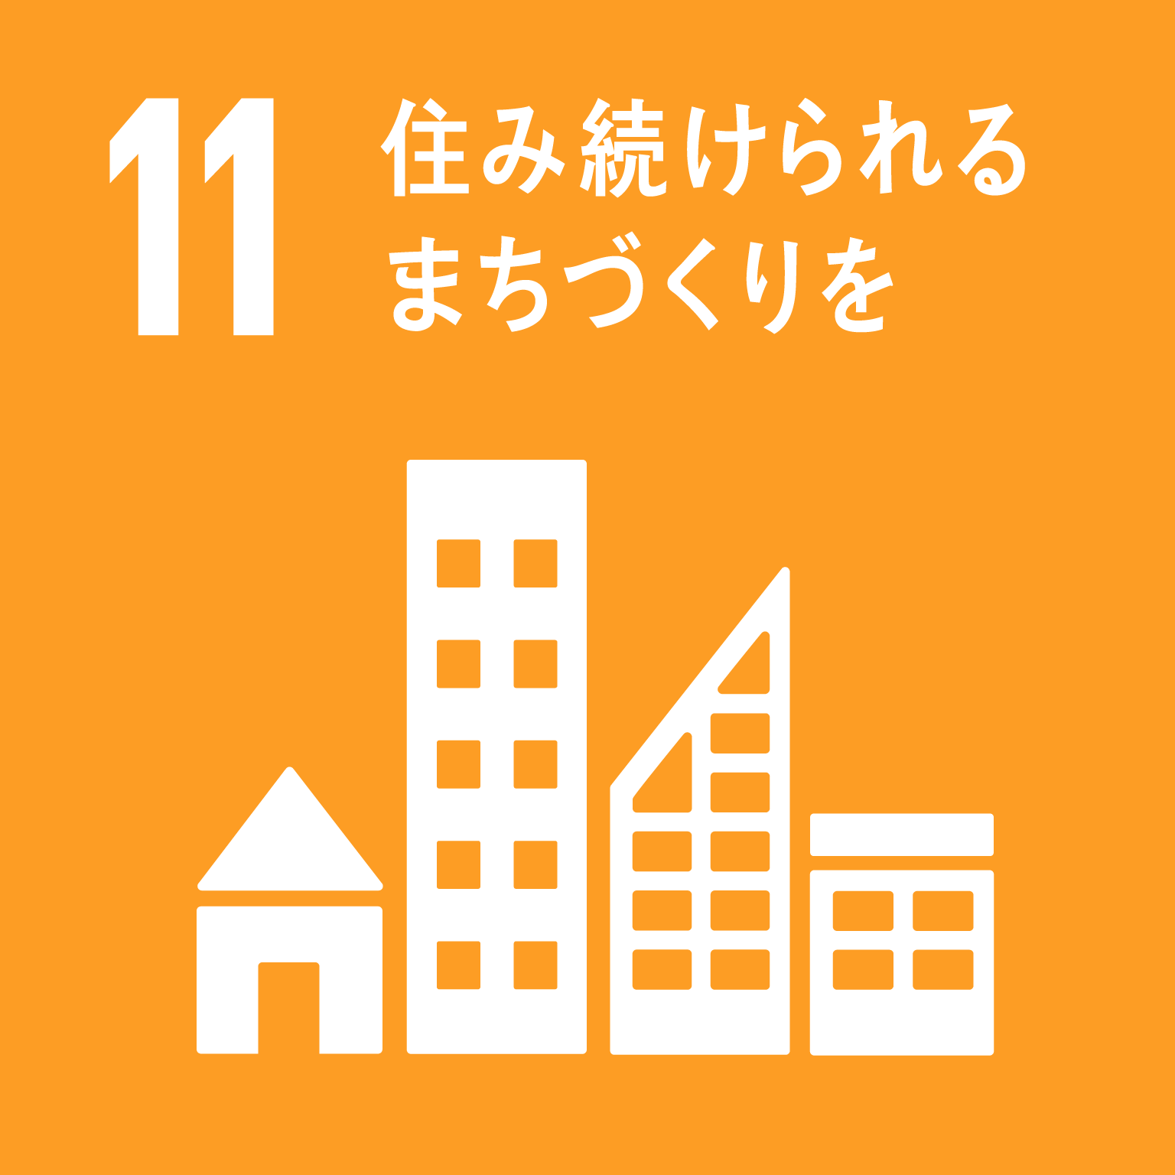 | ◎災害時等のSNS活用支援  FacebookおよびInstagramにおいて、災害時等におけるSNSでの情報発信や収集等の効果的な活用方法を提案します  ◎大阪府が開催する防災関連イベント等への協力  大阪府が主催する防災に関連したイベントやセミナーに講師等を派遣することにより、危機管理意識の向上を図ります  ＜取組み予定＞  防災＠創発ダイアログ（※）への講師派遣（2020年度 開催予定）  （※）創発ダイアログとは  公民連携の取組みの一環として実施。行政と複数企業等、さらには企業同士といった連携により、新たな取組みが生まれる契機となることを目指し、多様な参加者（公・民）による対話から様々なアイデアを創出する新たな仕組み（2018年スタート）

